Foto Produk
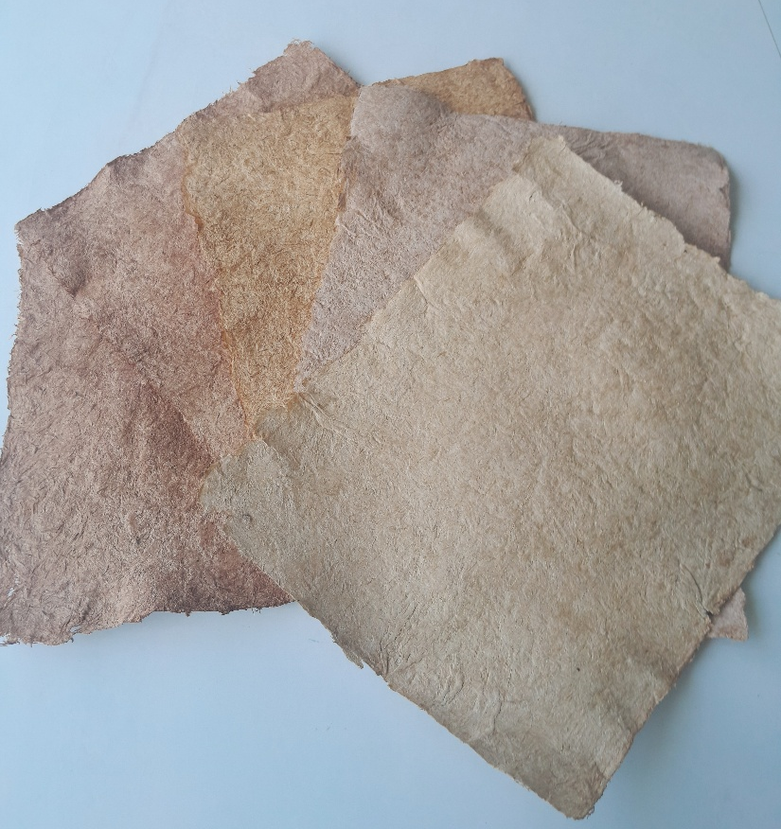
Gambar 1. Produk Kertas Sebelum diolah
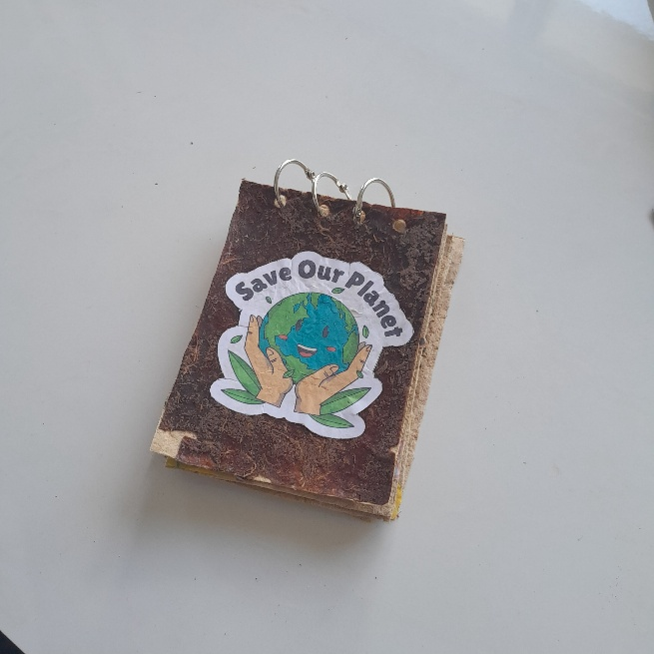
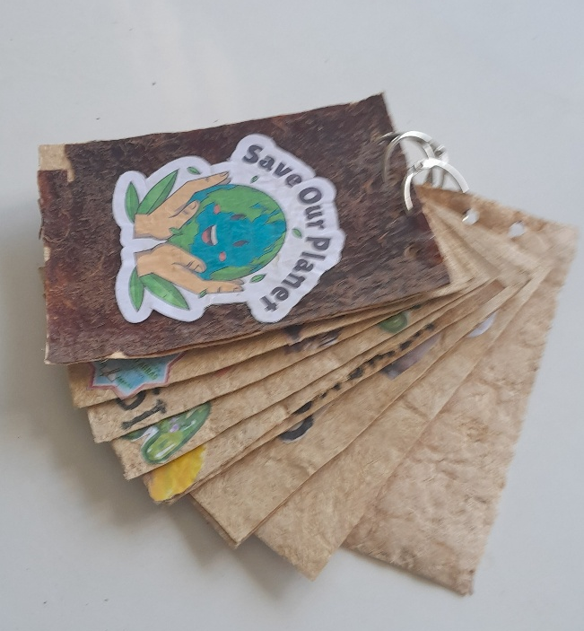
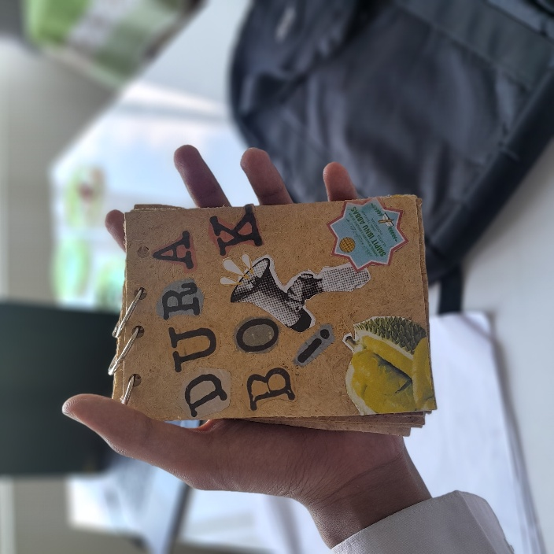
Gambar 2. Produk Kertas setelah diolah menjadi Scrapbook
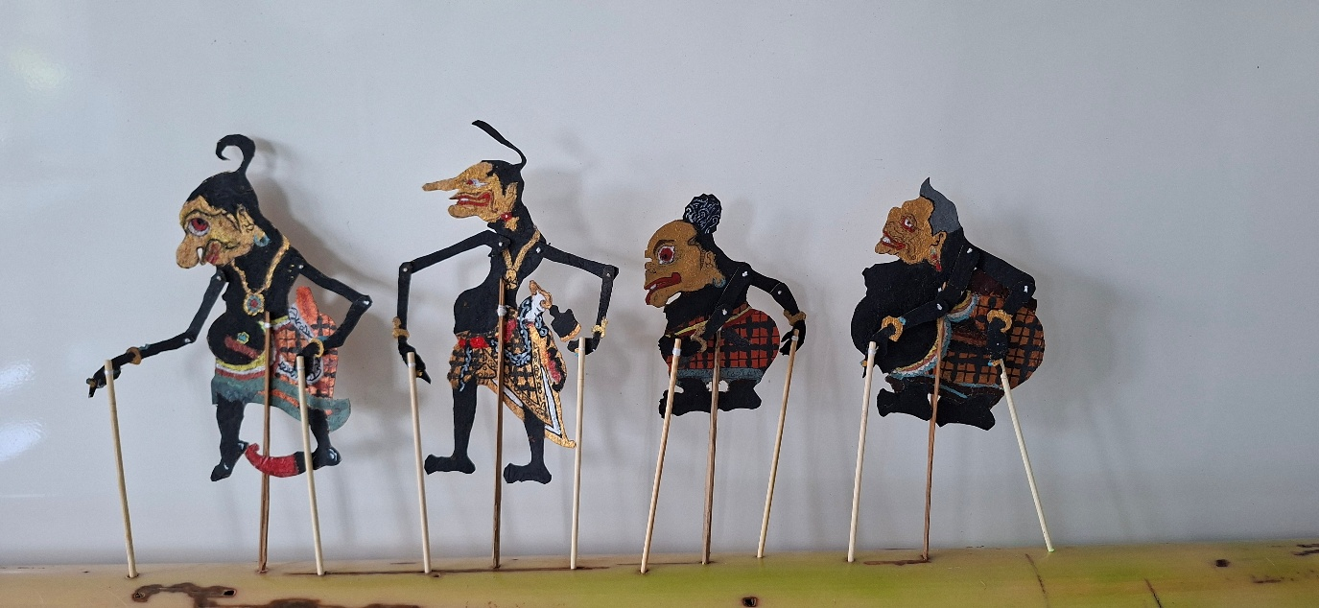
Gambar 3. Produk Kertas Setelah diolah menjadi Wayang
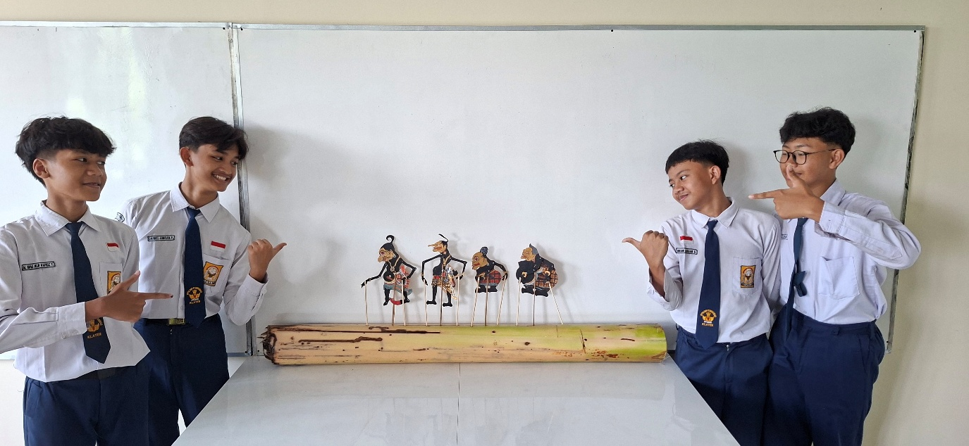
Gambar 4. Produk Kertas Setelah diolah menjadi Wayang
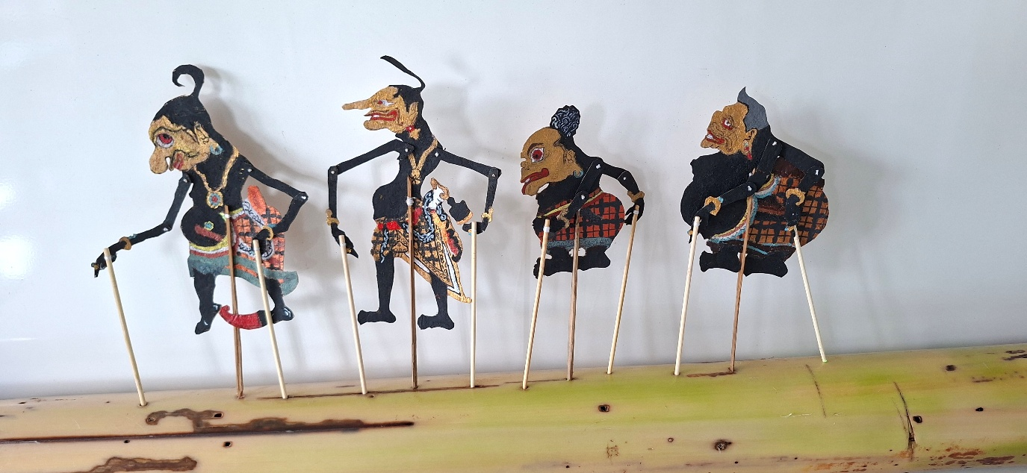
Gambar 5. Produk Kertas Setelah diolah menjadi Wayang

